浙江省杭州市2018届高三上学期期末教学质量检测
地理试题
本试题卷分选择题和非选择题两部分，共8页，满分100分，考试时间90分钟。其中加试题部分为30分，用【加试题】标出。
考生注意：
1．答题前，请务必将自己的姓名、准考证号用黑色字迹的签字笔或钢笔分别填写在试题卷和答题纸规定的位置上。
2．答题时，请按照答题纸上“注意事项”的要求，在答题纸相应的位置上规范作答，在本试题卷上的作答一律无效。
选择题部分
一、选择题(本大题共25小题，每小题2分，共50分。每小题列出的四个备选项中只有一个是符合题目要求，不选、多选、错选均不得分)
1.下图为卡西尼探测器拍摄的土卫二（土星卫星）正在朝太空中喷发水汽的照片，科学家推断土卫二表面厚厚的冰层下可能存在着液态水的海洋。土卫二上存在液态水的原因可能是
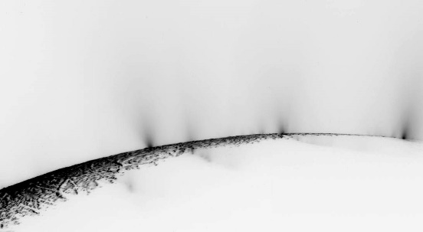
第1题图
A.土卫二大气保温作用强 B.土卫二接受太阳辐射多
C.土卫二接受土星辐射强 D.土卫二内部能量释放多
2.杭州市规划局在利用GIS规划某地理事物布局时，采用了现有居民区分布图、现有道路流量分布图、现有交通节点分布图、钱塘江水文地质分布图等图层，该地理事物可能是：
A.综合商贸体
B.垃圾填埋厂
C.地铁线路
D.自来水厂
2017年11月初，位于印度尼西亚巴厘岛的阿贡火山喷发，下图为阿贡火山位置示意图。读图完成3、4题。
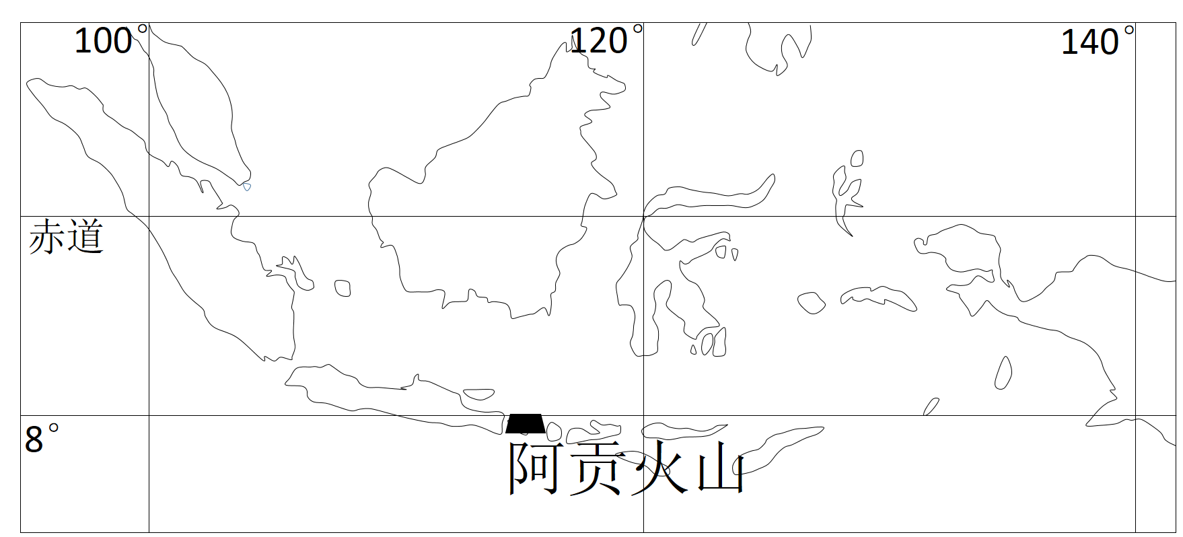
第3、4题图
3.阿贡火山所处的板块及其边界类型分别是
A.印度洋板块 生长边界
B.印度洋板块 消亡边界
C.欧亚板块 生长边界
D.欧亚板块 消亡边界
4.此时阿贡火山的火山灰主要飘向为
A.东北方 B.东南方
C.西北方 D.西南方
5.火山角砾岩是火山喷发物质落到地面之后经过搬运、沉积、压实、胶结而形成的岩石。火山角砾岩所属的岩石类型及形成的地质作用分别是图中的
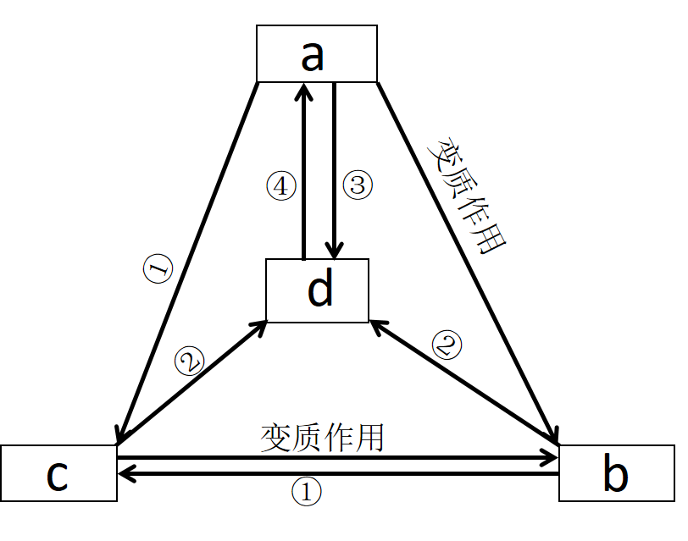
第5题图
A. c ① B. d ② C. a ④ D. b ①
下表为20世纪50年代以来我国红树林湿地面积变化表。读表完成6、7题。
第6、7题表 各省区红树林湿地面积的动态变化
省区 | 1951年调查面积/hm² | 1981年调查面积/hm² | 2001年调查面积/hm²
广东 | 21288.0 | 16698.1 | 9084.0
广西 | 15950.0 | 9331.1 | 8374.9
海南 | 10308.0 | 7195.9 | 3930.3
福建 | 720.0 | 497.3 | 615.1
引自：国家林业局.2001.中国红树林调查报告
6.与1951年相比，2001年我国红树林湿地面积
A.广东减少比例最大 B.广西减少面积最大
C.海南减少比例最小 D.福建保护相对较好
7.下列属于红树林湿地的生态功能有①保护海岸②调蓄洪水③提供水源④维护生物多样性
A.①② B.③④ C.②③ D.①④
随着“一带一路”战略的实施，中国和沿线国家的联系也日益紧密，下图为一艘开往欧洲集装箱货轮11月份的航行路线示意图。完成8、9题。
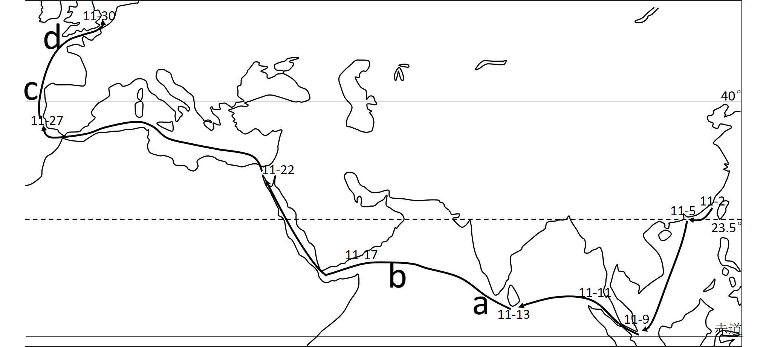
第8、9题图
8.该船在ab段和cd段航行时，与所在海区风向和洋流的关系分别是
A.顺风顺水、逆风逆水
B.顺风逆水、顺风顺水
C.逆风顺水、逆风顺水
D.顺风顺水、顺风顺水
9.该船运往欧洲的主要产品最有可能是
A.精密仪表、高级汽车
B.纺织制品、家具玩具
C.蔬菜鲜花、大豆小麦
D.智能芯片、光伏产品
读某地气候统计图及气压带风带分布示意图。完成10、11题。
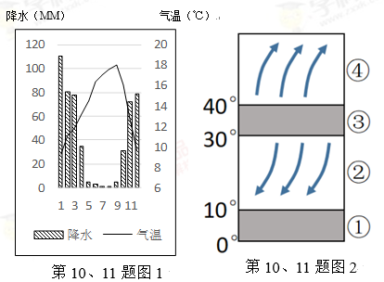
10.为该地带来降水的主要气压带或风带是
A.①
B.②
C.③
D.④
11.与该气候类型成因类似的是
A.热带雨林气候
B.热带草原气候
C.亚热带季风气候
D.温带海洋性气候
下图为某区域某时段海平面气压分布图。完成12、13题。
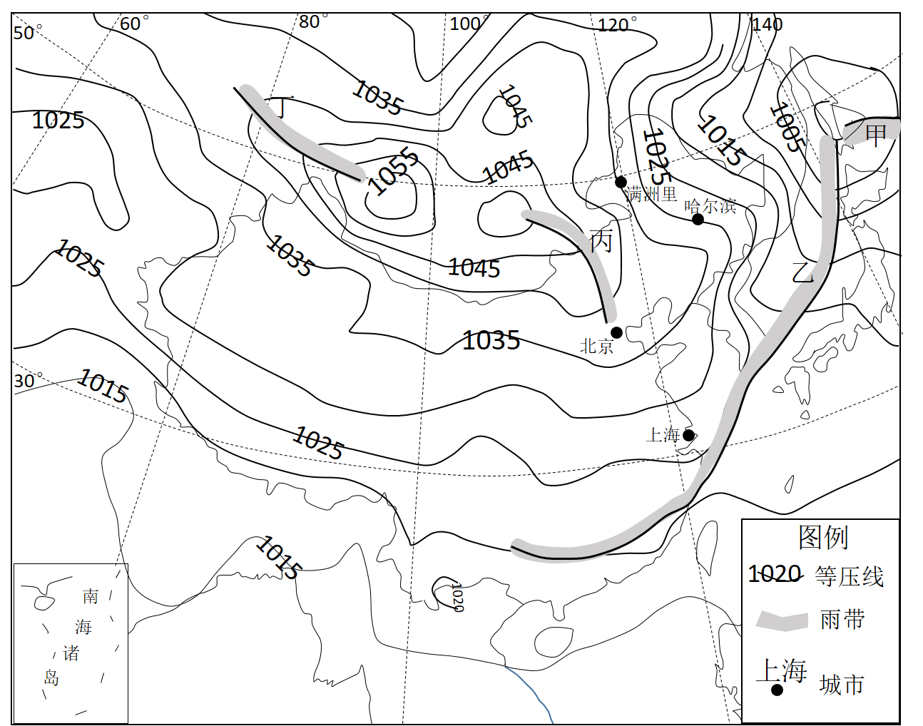
第12、13题图
12.图中所示雨带绘制正确的是
A.甲 B.乙 C.丙 D.丁
13.关于四地的天气预报正确的是
A.北京：-6~4℃ 多云转晴 东南风 B.上海：9~12℃ 小雨转阴 东北风
C.哈尔滨：-4~13℃ 晴 西北风 D.满洲里：-31~-17℃ 小雨转晴 西北风
造纸业属于高污染行业，环保压力大，我国目前造纸70%的原料来自废纸，其中36%的废纸从国外进口。2017年7月，国家在加速淘汰国内造纸包装行业落后产能的基础上又出台了《禁止洋垃圾入境推进固体废弃物进口管理制度改革方案》。下图为造纸业从原料到终端用户的产业链示意图，完成14、15题。
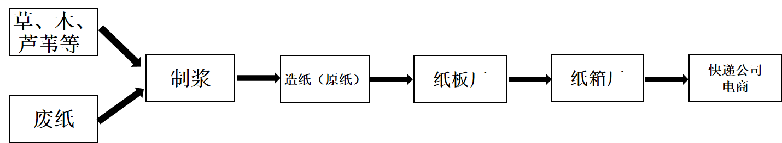
第14、15题图
14.纸板厂与纸箱厂，纸箱厂与快递公司之间的产业联系分别属于
A.商贸联系、生产协作 B.生产协作、科技与信息联系
C.生产协作、商贸联系 D.科技与信息联系、商贸联系
15. 2017年下半年国内箱板纸价格暴涨，从环境角度考虑，本轮价格上涨的原因主要是
①“双十一”带动需求上升 ②我国禁止草木作为纸浆原料
③我国提高了废纸进口门槛 ④我国关闭众多中小纸厂
A.①② B.②③ C.①④ D.③④
下图为安徽省2015年外出半年以上人口年龄比例分布图，完成16、17题。
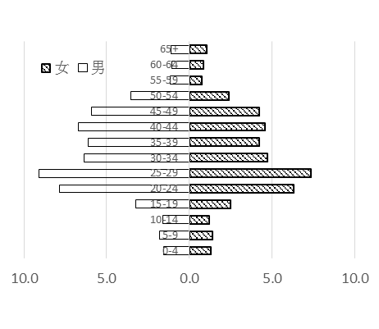
16.据图判断，下列说法正确的是
A.安徽省人口25-29岁的年龄段比例最高
B.安徽省人口老龄化问题相对较轻
C.外出务工人员25-29岁中女性多于男性
D.外出务工人员以青壮年男性为主
17.影响安徽省人口流动的主要因素是
A.环境生态 B.社会经济
C.文化教育 D.政治政策
图1为长江中游特大型城市群，图2为该城市群各要素在1995-2014年间的集聚能力的演化，分数越高，该要素在该区的集聚能力越强。完成18、19题。
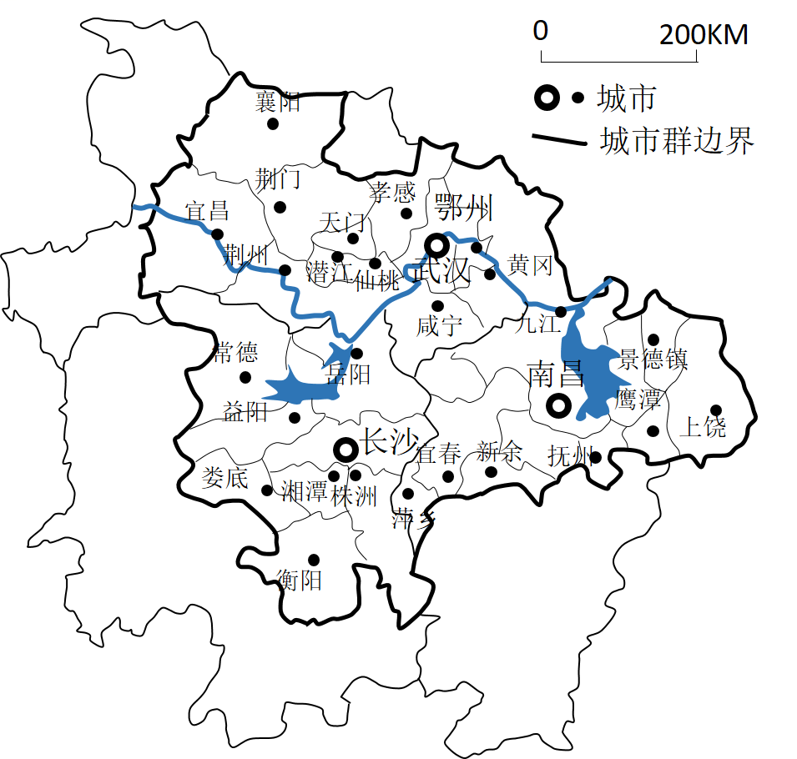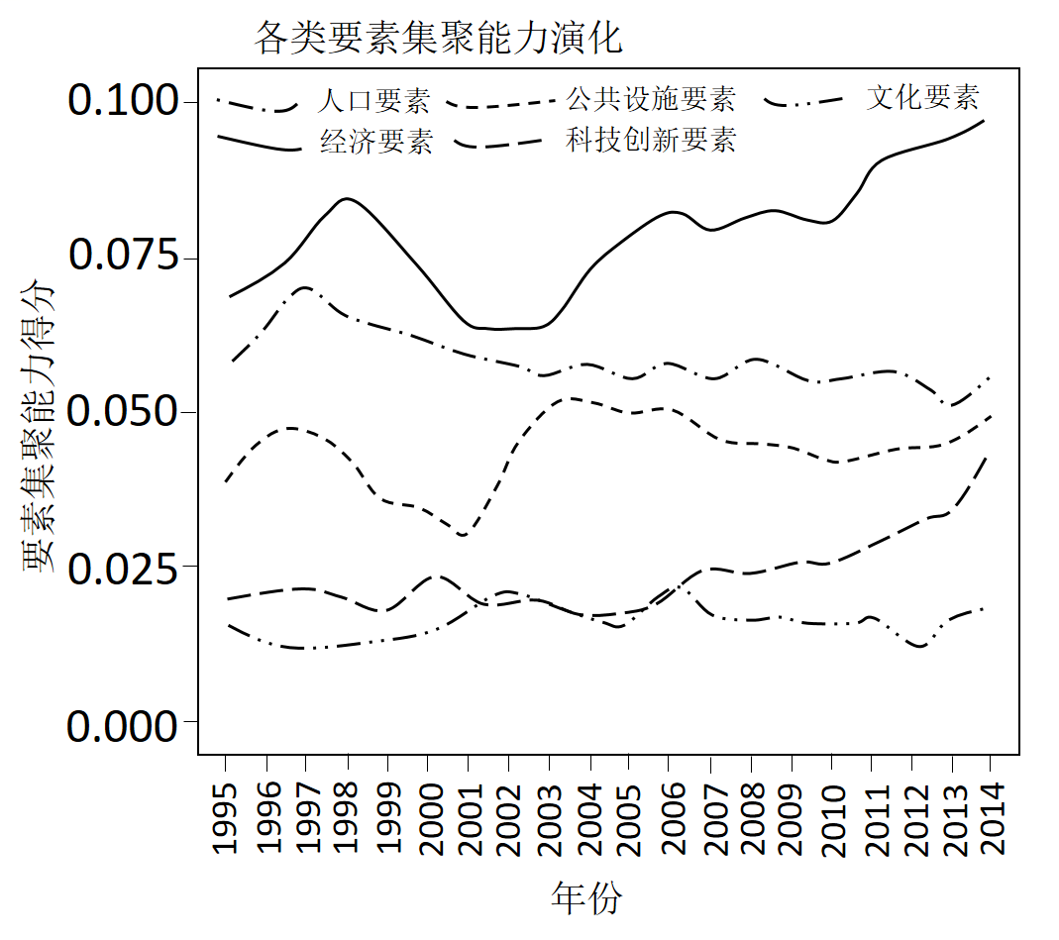
第18、19题图1
第18、19题图2

18.关于下列城市的服务范围和城市等级说法正确的是
A.岳阳服务范围大于武汉 B.株洲城市等级高于长沙
C.株洲服务范围大于南昌 D.南昌城市等级高于新余
19.关于各要素集聚能力在1995-2014年间的变化，下列说法正确的是
A.各要素呈明显上升趋势 B.公共设施要素持续上升
C.人口要素变化先降后升 D.科技创新要素提升明显
在詹天佑主持建设的京张铁路建成100多年后，2016年上半年京张高铁开工，将于2019年底建成。其中的八达岭长城站最大埋深102米，从八达岭长城下方山体穿过，这是目前世界最大的，也是埋深最大的高速铁路地下车站。完成20、21题。
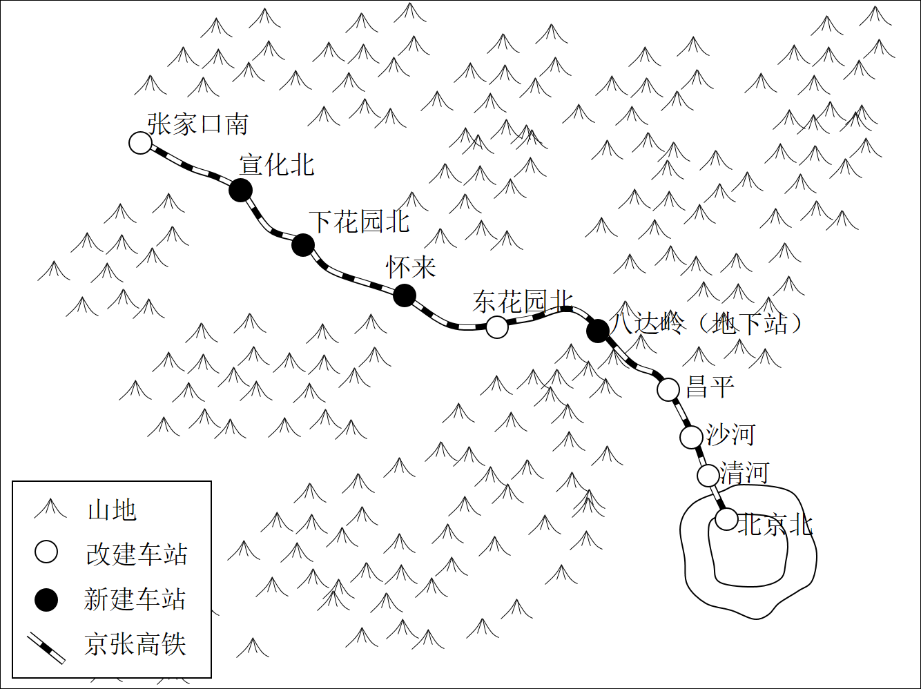
20.从老京张铁路到新京张高铁，交通布局区位因素变化最明显的是
A.地形地质 B.河流水文
C.科学技术 D.资源分布
21.八达岭长城站采用全地下建站的原因主要是 ①保护文物古迹②山谷面积狭小③展示先进技术④吸引旅客观光
A.①② B.③④ C.②④ D.①③
我国和美国近期达成一项协议，中方允许美国大米合法进入中国，下图为美国水稻种植业所在州的分布图。完成22、23题。
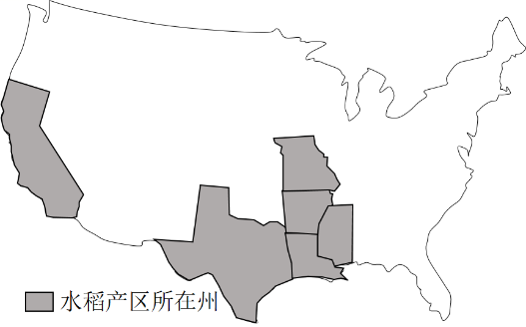
22.与中国南方地区相比，美国水稻产区的区位优势为①人均耕地面积广②夏季光热充足③生产技术先进④劳动力资源丰富
A.①② B.①③ C.②③ D.③④
23.为了应对美国大米进口对本国水稻生产的冲击，下列做法可行的是
第22、23题图
①增加农村劳动力，提高水稻总产量②增加其他国家进口，抵消压力
③加强良种研发，提高水稻单产④推进生态农业，提高水稻品质
A.①③ B.②④ C.②③ D.③④
24.距平是指和长期平均值比较的差值，距平百分率是指和长期平均值比较的差值百分率。下图为浙江省2016年12月-2017年2月冬季平均气温距平图和降水距平百分率图。据此判断
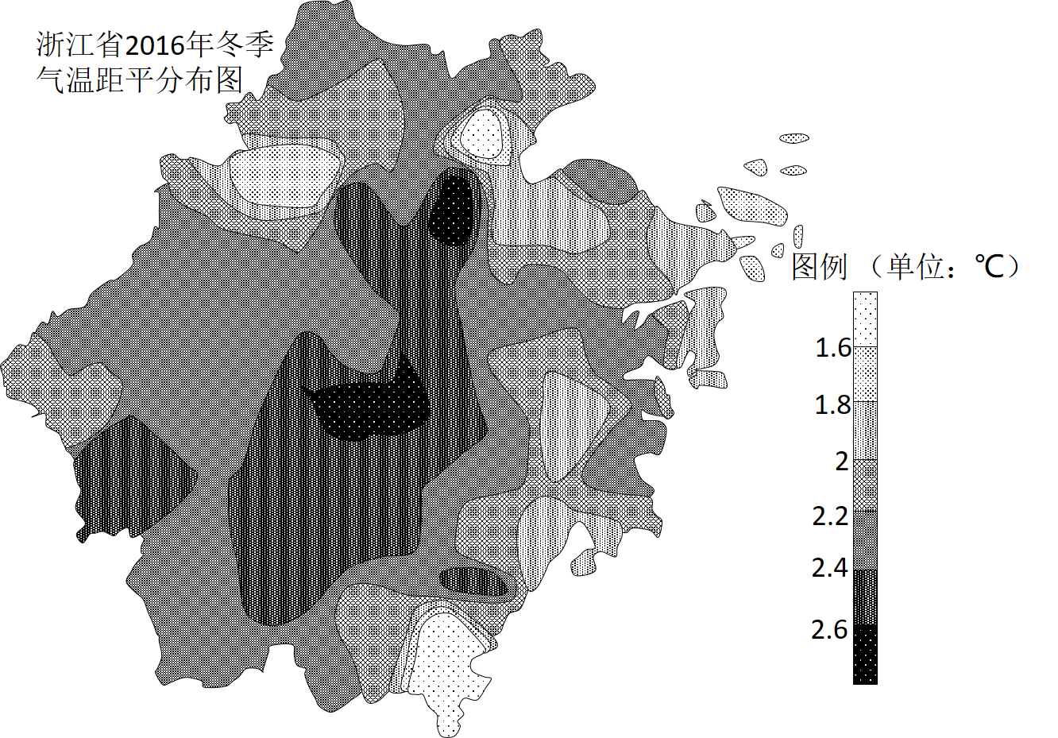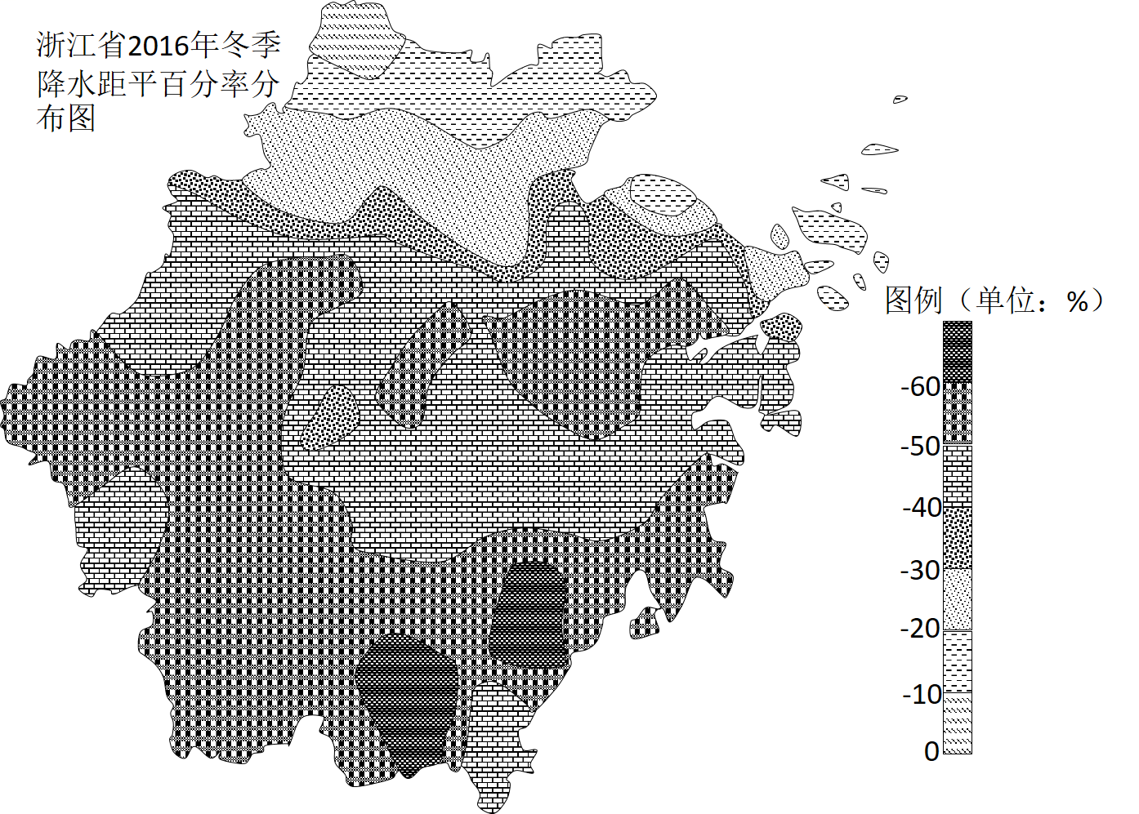

24.根据图判断，下列说法正确的是：
A.2016年冬季浙江整体偏暖湿 B.2016年冬季浙江中部平均气温最高
C.2016年冬季浙江整体偏暖干 D.2016年冬季浙江北部平均降水最多
25.下图为河流浅水区的沙坡示意图。河流水面受河床起伏影响而呈波形，水流在上坡时流速较慢，下坡时流速较快。据此判断，在流水作用下，河床中沙坡整体移动方向以及沙坡泥沙移动方向分别为
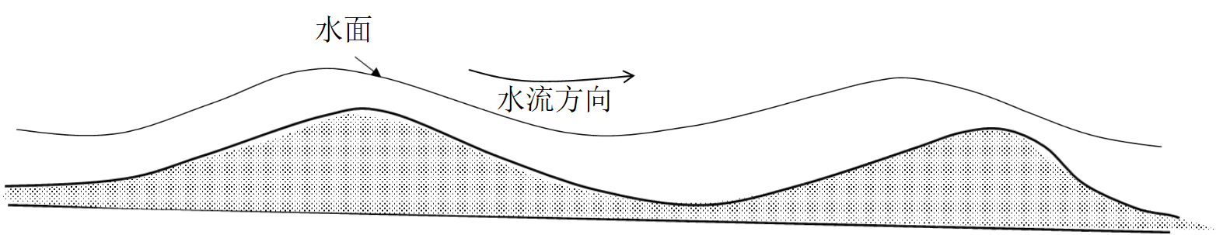
A.下游、下游 B.上游、上游 C.上游、下游 D.下游、上游

二、非选择题（本大题共4小题，共50分）
26．读东南亚部分地区略图，完成下列问题。（10分）
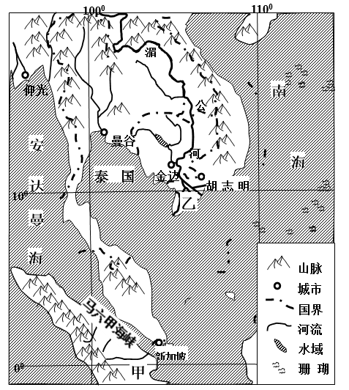
（1）图中中南半岛河流的主要流向为_________，形成的因素是__________。（2分）
（2）马六甲海峡风平浪静，主要原因是受____________控制，风力小。甲地自然土壤层厚度比温带地区的要大，土壤中有机质含量_________（填多或少），主要原因是当地高温多雨， 风化与生物风化强烈，微生物活动旺盛。（3分）
（3）乙地为___________地貌，按投入分，当地的主要农业类型为______________农业。（2分）
（4）目前新加坡处于高效益的综合发展阶段，该阶段的产业结构特征有哪些？（3分）

27．读华北部分地区略图，完成下列问题。（10分）
青岛
引黄济青工程
河流 运河
山地丘陵
太

行

山

脉
北京
石家庄
开封
渤 海
天津
36⁰
40⁰
116⁰
120⁰
华

北

平

原
废黄河
水域
（1）图中太行山东侧山麓的自然带为_________________，从太行山东侧山麓到华北平原滨海地区自然地理环境分异明显，体现了__________________规律。（2分）
（2）青岛市位于温带季风气候区，与我国南方地区相比，年降水总量 （多/少），降水季节变化更 （大/小）。引黄济青工程主要改造了水循环的______________(填水循环环节名称)，（3分）
（3）图中平原地区村落规模较大，一般多呈____________的格局。近年来，一些大城市居民向生态环境较好、房价低廉的郊区或卫星城迁移，这一迁移过程称为________________。（2分）
（4）某一要素的变化，不仅影响当地的整个自然地理环境，还会对其他地区的自然地理环境产生一定的影响。科学家发现，黄土高原水土流失容易诱发黄河下游地区土壤盐渍化，从整体性的角度阐释其过程。（3分）

28．【加试题】阅读材料，完成下列问题。（15分）
材料一：下图1某区域略图，图2为田纳西河流域某城市一年内各月气温和降水量图。
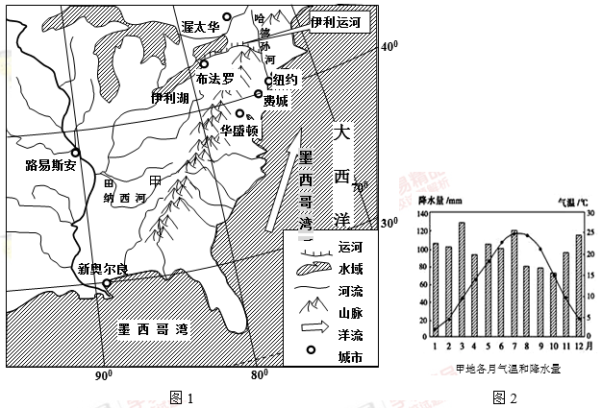
材料二：1825年建成的伊利运河沟通了五大湖和哈得逊河，为内地的产品输出提供了一条便捷的通道。1820年的纽约人口为12.4万，费城的人口是11.2万，到了1860年，这两个数字变成了108万和56.6万。
材料三：阿巴拉契亚山脉是北美洲东部众多山脉的统称。由于地质年代久远，长时间的外力作用使得阿巴拉契亚山脉地势平缓，多宽谷分布。
（1）简述伊利运河修建对纽约城市发展的影响。（3分）
（2）描述甲城市降水特征并分析阿巴拉契亚山脉对其降水特征形成的影响。（4分）
（3）图示地区墨西哥湾暖流对美国东部沿海地区影响最大的季节是________。据科学家分析，全球气候变暖会使北大西洋暖流减弱，从而导致西欧平均气温降低。请写出推理过程。（3分）
（4）分析美国中部平原的农业生产高度机械化的原因。分析田纳西河流域降水对当地农业发展的不利影响。（5分）
29．【加试题】阅读材料，完成下列问题。（15分）
材料一：下图中国某区域略图。
福州
泉州
厦门
漳州
宁德
龙岩
南平
三明
莆田
台南
台北
山脉
山脉
高速公路
省界
河流
25⁰
120⁰
北回归线
南昌
水域
城市
材料二：龙岩花生是福建省龙岩市新罗区农业的一大产业。由政府组建的龙岩花生加工集团，实行贸工农一体化，产供销一条龙的经营方式，走公司+基地+农户的路子，统一为农户进行种植技术的培训，还统一为农户购买农业保险，解决了农户的后顾之忧。
材料三：海峡西岸经济区是指福州、厦门为中心，以闽东南为主体，北起浙江温州，南至广东汕头，向西延伸到南平、三明、龙岩的台湾海峡西部海域与陆地。该经济区具有对台工作、统一祖国，并进一步带动全国经济走向世界的特点和独特优势，实现产业高级化、环境友好化。
（1）福建省东部沿海地区常常由于台风登陆发生严重洪涝灾害，分析其原因。（4分）
（2）分析龙岩花生加工经营方式对当地第三产业发展的有利影响。（3分）
（3）从地理位置角度分析海西经济区的主要区位优势，并从环境友好化角度指出该经济区未来工业生产应具备的要求？（5分）
（4）2017年9月4日上午9点，金砖国家领导人会议迎宾仪式在厦门举行。下图表示北半球，虚线为回归线和极圈，图示经线间隔15度，阴影部分表示开幕式开始举行时日期为4日的部分，空白部分为3日，请画出该日的晨昏线，并注明晨线和昏线。（3分）

杭州市2018届高三高三年级教学质量检测
地理参考答案
序号 | 1 | 2 | 3 | 4 | 5 | 6 | 7 | 8 | 9 | 10
答案 | D | C | D | B | A | D | D | D | B | D
序号 | 11 | 12 | 13 | 14 | 15 | 16 | 17 | 18 | 19 | 20
答案 | B | B | B | C | D | D | B | D | D | C
序号 | 21 | 22 | 23 | 24 | 25
答案 | A | B | D | C | C
26.（10分）
（1）自北向南 地形（地势）
（2）赤道低气压带 少 化学
（3）沉积（三角洲） 集约型
（4）以资金密集型和技术密集型产业为主；第二、三产业产值比重大（国内生产总值比重由大到小排序为“三、二、一”）；第三产业的产值和比重的增长速度超过第二产业。
27.（10分）（1）温带落叶阔叶林带 地方性分异
（2）少 大 地表径流
（3）团聚型(棋盘状) 城市郊区化（逆城市化）。
（4）黄土高原水土流失导致黄河下游河床抬高，华北平原地下水水位升高，在总蒸发量大于总降水量时，华北平原土壤容易发生盐渍化。
28. 【加试题】（15分）
（1）伊利运河联通了五大湖和纽约港口的水运，促进了五大湖和纽约的经济联系；纽约城市的服务范围扩大（港口腹地增大）；运河修建促使城市人口迅速增长，城市化进程加快。（3分）
（2）年降水总量大（1分），季节分配比较均匀（或各季降水均较均匀）（1分）。冬季西北风迎风坡，降水较多（1分），夏季由于山脉低缓，大西洋水汽可越过山脉影响西侧（1分）所以年降水量大且季节分配较均匀（4分）
（3）夏季（1分）全球气候变暖导致高低纬度之间温差变小，盛行西风减弱，西风减弱导致北大西洋暖流减弱（1分）；全球气候变暖导致北冰洋附近冰川融化，大量冷水流入北大西洋，削弱北大西洋暖流。北大西洋暖流减弱导致了西欧平均气温降低（1分）。
（4）原因：美国中部平原地广人稀，人均耕地面积大；土地平坦连片；以大陆性气候为主，多旱地；美国工业发达，为农业提供大量机械设备。（任答3点，3分）
不利影响：与冬季相比，夏季降水相对偏少，温度又高，农作物生长快，缺水严重（1分）；冬末春初多阴雨，光照少，不利于作物的播种和生长。（1分）；
29.【加试题】（15分）
（1）台风造成的强降雨导致沿海地区河流水位上升，容易产生洪涝灾害；沿海地势低平地区，排水不畅；台风经过沿海地区容易引发风暴潮，加剧洪涝灾害；福建省人口城市和经济重心主要集中在沿海地区，所以受灾严重。（4分）
（2）促进当地的金融保险业的发展；促进当地物流业的发展；有利于当地农业咨询科研机构等服务业的发展（3分）
（3）隔台湾海峡与台湾省相邻；南北与珠三角、长三角两个经济区衔接；往西通过江西省与广大内陆地区贯通（3分）。
资源消耗低；环境污染少。（2分）
（4）画图要求：晨线昏线标注准确（1分）6时18时对应两条经线正确（1分）晨昏线与纬线圈的切点应在极点与极圈之间并保证极点为极昼（1分）
晨线
昏线

